制作水果沙拉
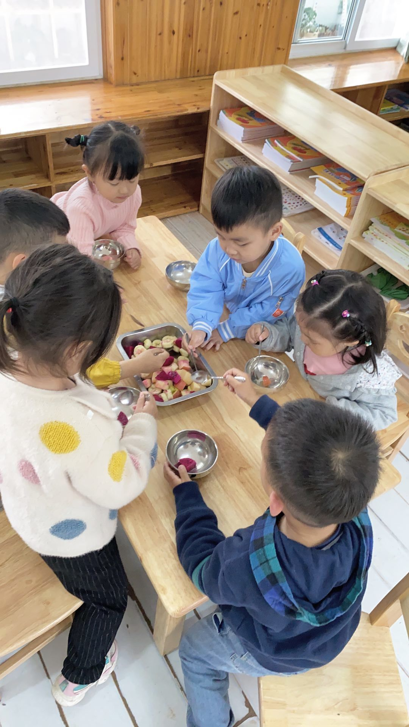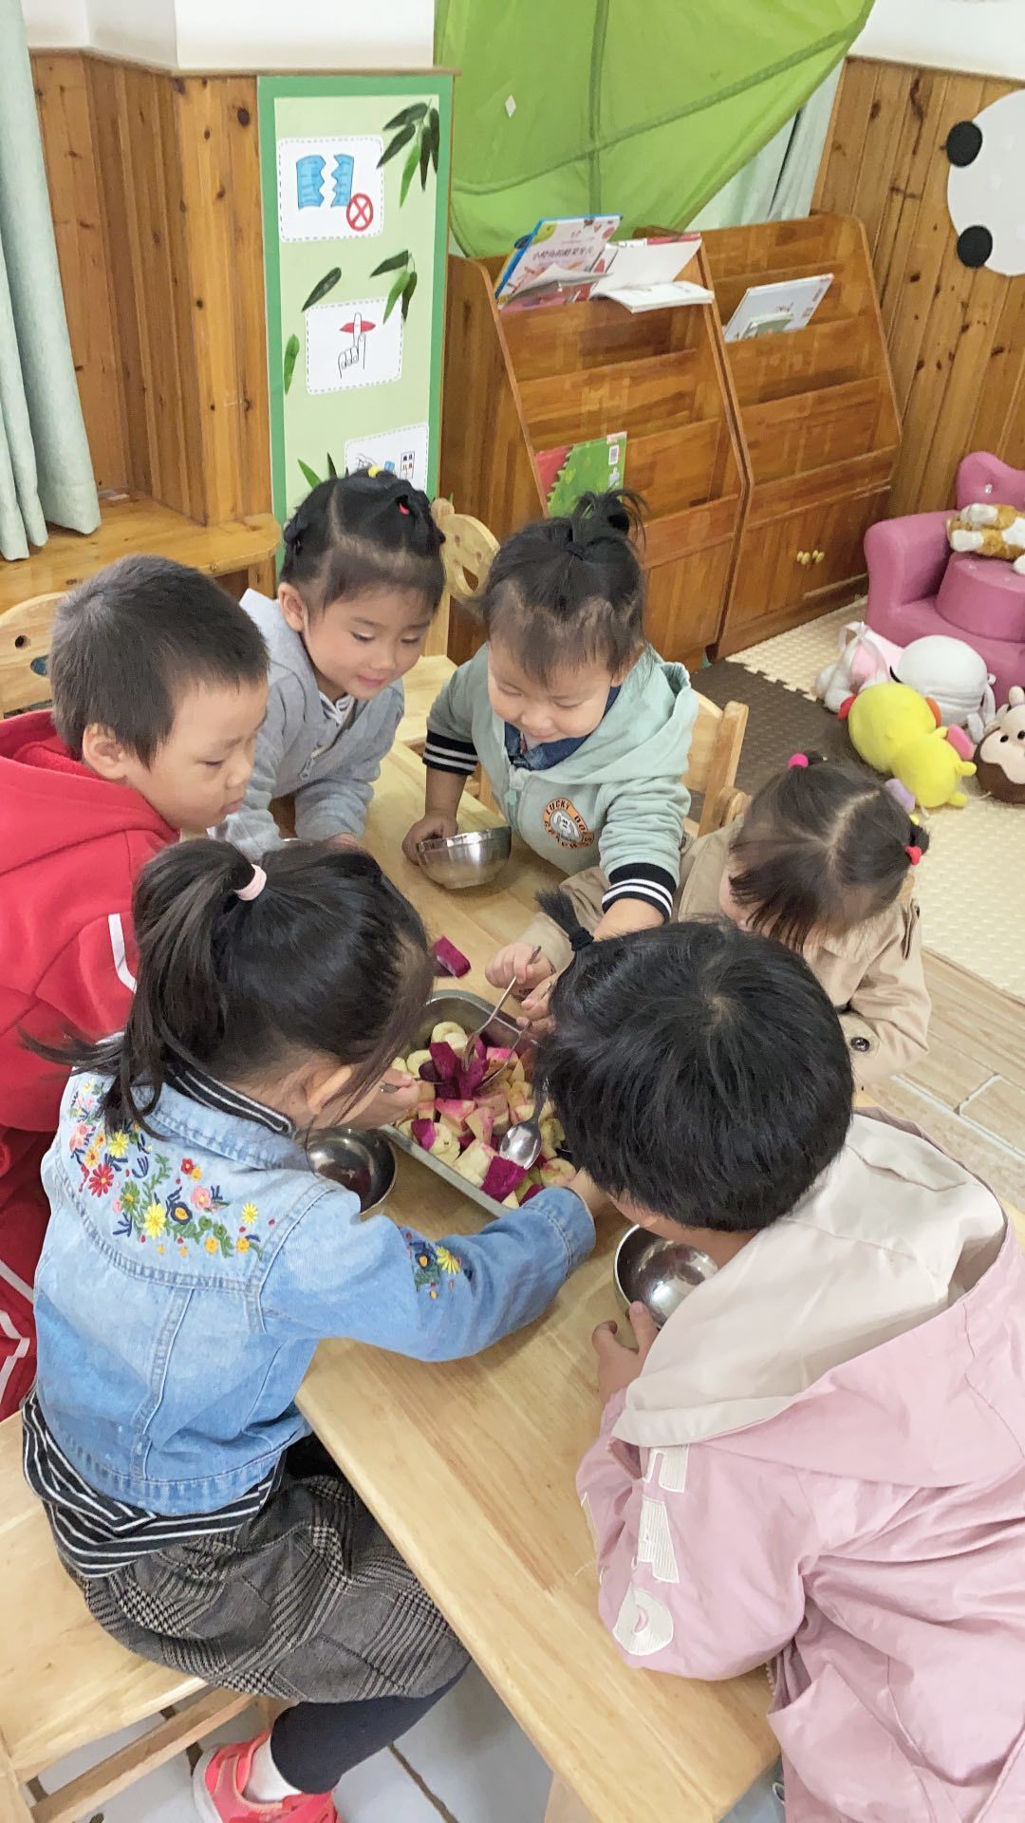
香香的水果主题即将结束，老师带着孩子们利用水果制作水果沙拉，孩子们食量有限，所以利用早点的酸奶代替沙拉酱。当孩子们自己动手操作时，孩子们吃得最开心。

